L01A_PREMIÈRE APPLICATION JAVA

Table des matières

1 Structure de fichiers pour les laboratoires 1

2 Interface principale d’IntelliJ IDEA 2

2.1 Création d’un nouveau projet 2

2.2 Ajout d’un fichier de code source 4

2.3 Exécution du code dans IntelliJ IDEA 6

3 Structure de fichiers 7

4 Exécution du fichier hors d’IntelliJ IDEA 8

|  |
| --- |
| Certaines captures d’écran ont été faites avec des versions antérieures mais n’ont pas été mises à jour si le contenu n’a pas trop changé. |

# Structure de fichiers pour les laboratoires

Avant de commencer, créer sur votre lecteur **X** (lecteur personnel) un dossier pour le cours **C34**, et à l’intérieur, créez un dossier nommé **Projets**.

Les différents laboratoires et travaux pratiques seront conservés dans ce dossier, chacun dans leur propre dossier.

Pour ce laboratoire, dans **Projets**, créez un dossier nommé **l01a-bonjour**.

# Interface principale d’IntelliJ IDEA

L’objectif de ce laboratoire est d’explorer les menus de base d’**IntelliJ IDEA** pour créer une première application Java et d’observer la structure de fichiers d’une application Java.

## Création d’un nouveau projet

1. Ouvrez IntelliJ IDEA.
2. L’interface de départ permet entre autres de créer un nouveau projet ou d’ouvrir un projet existant.

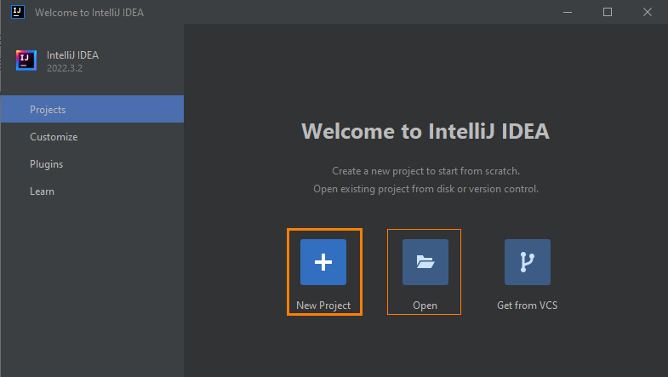

1. Cliquez sur **New Project**.
2. Dans la fenêtre New Project, entrez les informations suivantes:

* Name: l0-1a-bonjour
* Location Choisissez votre dossiers pour les projets de C34
* Language: Java (par défaut)
* Build System: IntelliJ (par défaut)
* JDK: 20 (directement dans la liste ou dans la section **Detected SDKs)**

1. Cliquez sur **Create**

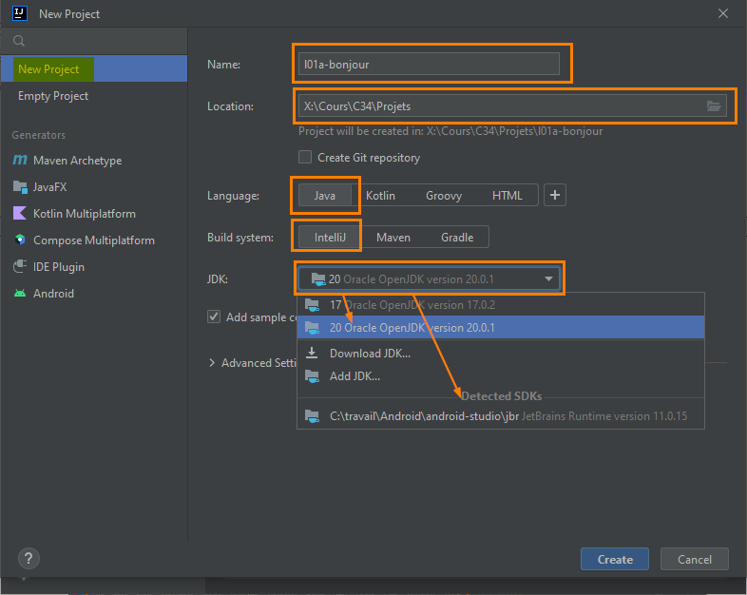

1. L’interface utilisateur pour un projet comporte les volets principaux suivants.

1. Le répertoire **src** contiendra les fichiers de code source (dont l’extension est **.java**).

## Ajout d’un fichier de code source

1. Faites un clic-droite sur le dossier **src**, puis sélectionnez **New** –> **Java class**.

La notion de classe sera expliquée bientôt, pour l’instant, sachez que cette action créé un nouveau fichier de code.

1. Entrez le nom **Bonjour** pour la nouvelle classe et cliquez sur **Class**.

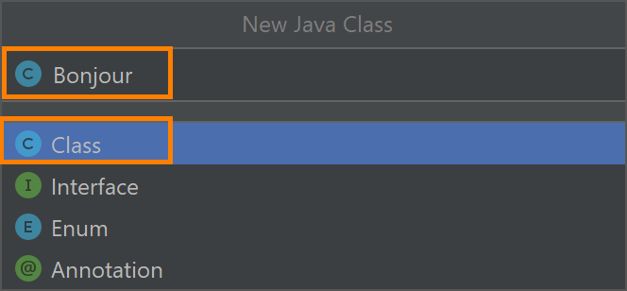X

1. Un nouveau fichier est créé sous le dossier **src** et l’**éditeur** est ouvert avec un début de code. Notez que le fichier apparait dans un onglet. Vous pouvez avoir plusieurs fichiers ouverts en même temps et passer de l’un à l’autre en utilisant les onglets.

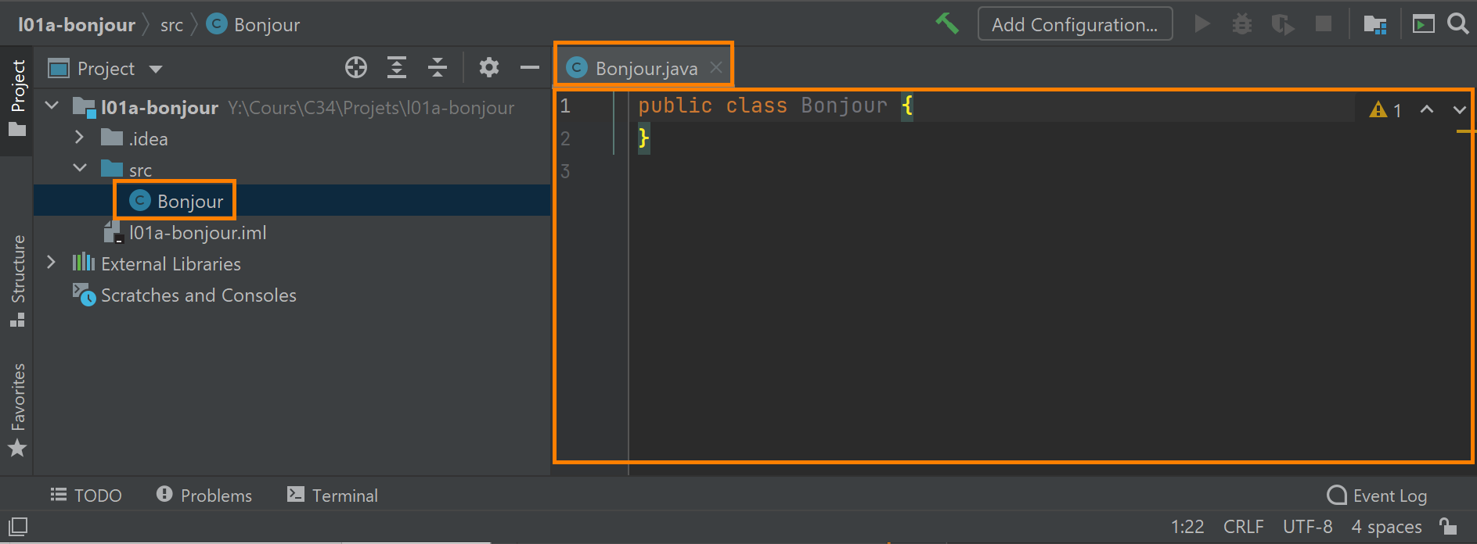

1. Complétez le code dans l’éditeur pour obtenir le résultat suivant :

|  |
| --- |
| public class Bonjour {  public static void main(String args[]){  System.out.println("Bonjour le monde!");  }  } |

La casse est importante!

## Exécution du code dans IntelliJ IDEA

1. Vous pouvez exécuter le code à l’aide du menu **Run** -> **Run…**

ou

avec le menu contextuel de l’éditeur (clic-droite dans l’éditeur) puis **Run…**

|  |  |
| --- | --- |
|  |  |

1. Pour être exécuté, le code source est compilé en format bytecode, puis est exécuté par la JVM de la station. Vous pouvez voir la progression du compilateur dans le bas de la fenêtre, à droite.

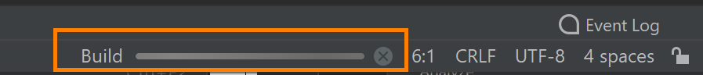

1. Le résultat est affiché dans la fenêtre d’exécution. Dans ce cas-ci, on écrit à la console, on voit donc l’affichage à la console ET les messages, erreurs ou succès. Un code de sortie = 0 => Succès, pas d’erreurs!

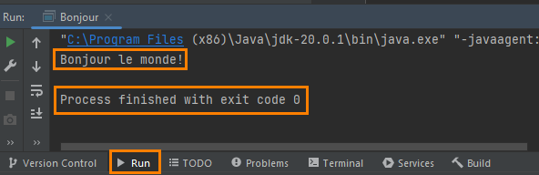

1. Vous pouvez voir les étapes de la compilation avec l’onglet Build.

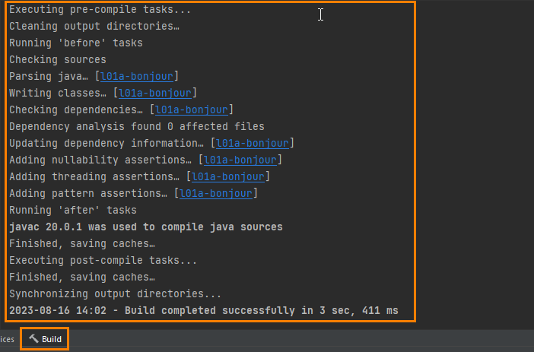

1. Si vous voulez voir de quoi a l’air une exécution avec des erreurs, retirez le point-virgule (;) du code et exécutez à nouveau, **Run** (observez l’onglet **Build** du volet d’exécution).
2. Utilise le menu **File** -> **Save All** ou la touche de raccourci **CTRL+S** pour sauvegarde votre travail.

# Structure de fichiers

1. À l’aide de l’explorateur de fichiers naviguez à votre dossier de projet (Ex : X:\Cours\C34\Projets\l01a_bonjour) et observez que l’on voit la même structure que celle affichée dans IntelliJ IDEA.

|  |  |
| --- | --- |
|  |  |

1. Naviguez dans le dossier **src**. Observez que le fichier de code source est présent et que son extension est **.java**.
2. Naviguez dans le dossier **out**. Ce dossier a été créé lors de la compilation. Dans le dossier **out**, naviguez : **production** -> **l01a-bonjour**. Observez qu’il s’y trouve un fichier de sortie (compilé en bytecode), qu’il porte le nom **Bonjour** et dont l’extension est **.class**.

# Exécution du fichier hors d’IntelliJ IDEA

Vous pouvez exécuter un fichier .class directement dans Windows (dans la mesure où le JRE approprié est installé bien sûr, pour que la JVM soit disponible).

L’application Bonjour produit un résultat à la console, dans Windows elle doit être exécuté à partir d’une console, donc en invite de commande.

1. Dans Windows, ouvrez une invite de commande et changez le répertoire courant pour celui qui contient le fichier **Bonjour.class**. Entrez les commandes suivantes :

|  |
| --- |
| X:  cd X:\Cours\C34\Projets\l01a-bonjour\out\production\l01a-bonjour\ |

En ajustant le chemin pour refléter votre structure de fichiers.

1. Pour lancer l’application, entrez la commande suivante :

|  |
| --- |
| "C:\Program Files (x86)\Java\jdk-20.0.1\bin\java" Bonjour |

Vous devriez voir l’affichage du message dans la fenêtre d’invite de commande.

